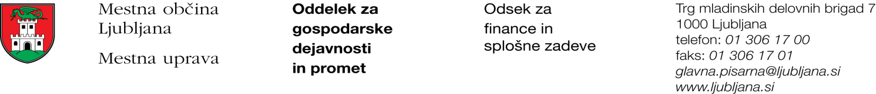

Številka: 47800-80/2017 - 3
Datum: 19. 9. 2017

Mestna občina Ljubljana, na podlagi tretjega odstavka 55. člena Uredbe o stvarnem premoženju države in samoupravnih lokalnih skupnosti (Uradni list RS, št. 34/11, 42/12, 24/13, 10/14 in 58/16), objavlja naslednjo:

NAMERO O SKLENITVI NEPOSREDNE POGODBE

Mestna občina Ljubljana objavlja namero o sklenitvi neposredne pogodbe o ustanovitvi služnosti na nepremičnini ID znak: parcela 1723 1905/1.

Predmet pogodbe bo ustanovitev služnostne pravice izgradnje, obratovanja, rekonstrukcije, vzdrževanja in nadzora priključka na vodovodno omrežje v dolžini 5 m in širini 0,5 m levo in desno od osi vodovoda, z ustreznimi dostopi in dovozi, kot to izhaja iz PGD št. 2/2017 iz maja 2017, izdelovalca Jukum d.o.o., Črni potok 39c, 1275 Šmartno pri Litiji.

Pogodba bo sklenjena po preteku 15 dni od dneva objave te namere na spletni strani Mestne občine Ljubljana.

MESTNA OBČINA LJUBLJANA

